**แบบฝึกหัด บทที่ 3**

**1. จากโค้ดภาษาซีด้านล่างต่อไปนี้ โปรแกรมที่บรรทัด Line A ให้เอาท์พุต เป็นค่าใด จงทดลองและอธิบายผลการทดลอง**

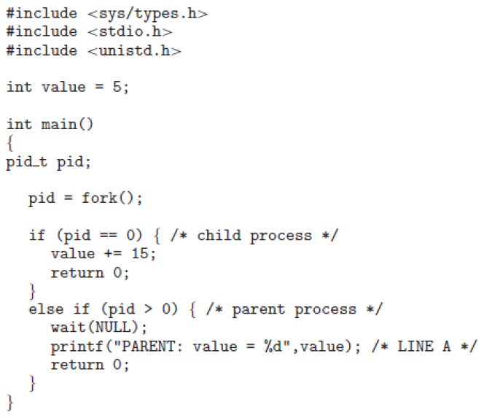

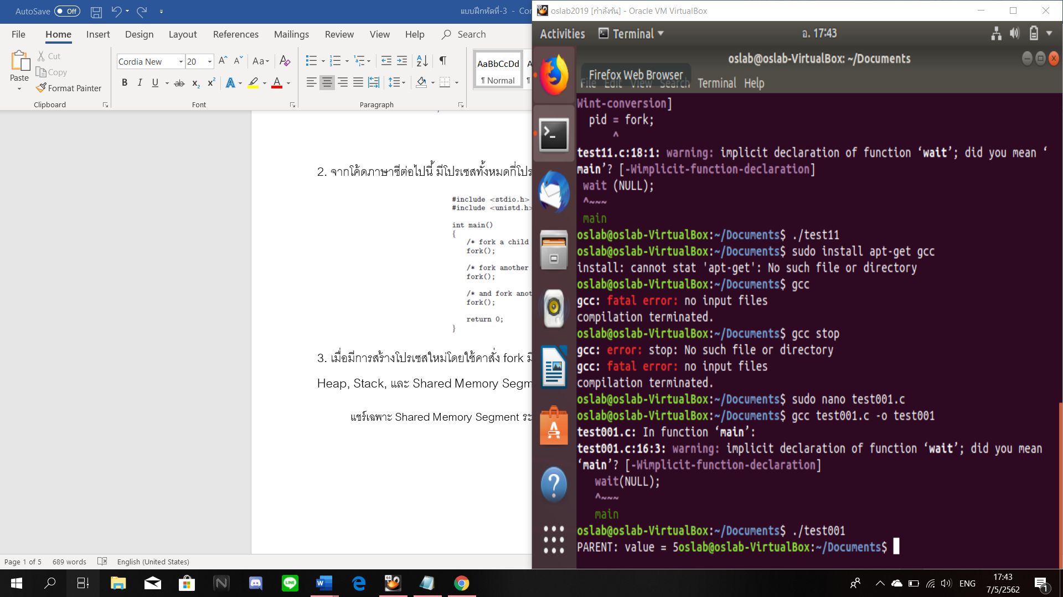

บรรทัด line A printค่า PARENT = 5 เพราะค่าถูกตั้งค่า value = 5

**2. จากโค้ดภาษาซีต่อไปนี้ มีโปรเซสทั้งหมดกี่โปรเซส (นับรวมโปรเซส เริ่มต้นด้วย) จงอธิบาย** 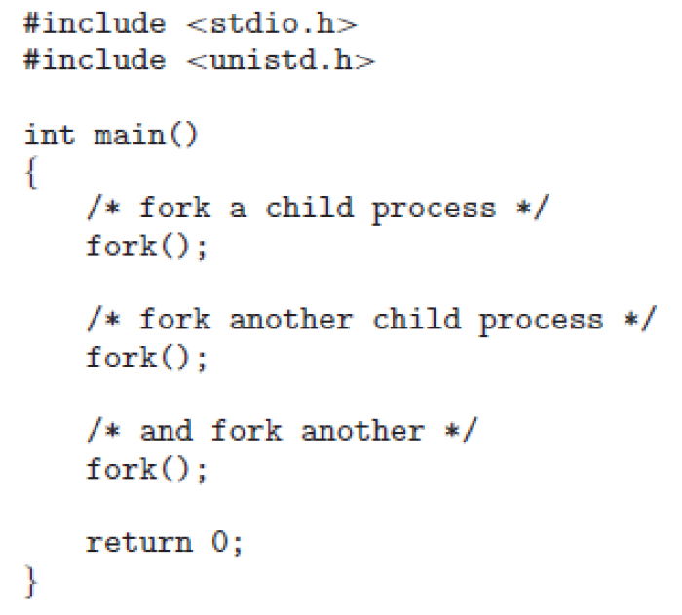

มีเพียง processเดียวเมื่อ fork ครั้งแรกจะเพิ่มจาก 1 เป็น 2 ซึ่ง process แต่จะเหมือนกับ process ที่fork ทุกอย่าง

**3. เมื่อมีการสร้างโปรเซสใหม่โดยใช้คาสั่ง fork มีการแชร์สถานะ (State) ของสิ่งใดต่อไปนี้ Heap, Stack, และ Shared Memory Segment ระหว่างโปรเซสแม่กับโปรเซสลูก**

แชร์เฉพาะ Shared Memory Segment ระหว่างโปรเซสแม่กับโปรเซสลูก

**4. จงอธิบายความหมายของ Short-Term, Medium-Term และ Long-Term Scheduling**

**Short-term scheduler (or CPU scheduler)**

ทำหน้าที่คัดเลือกกระบวนการที่พร้อมจะถูกกระทำการขึ้นมาหนึ่งกระบวนการให้เข้าใช้ซีพียู

ทำงานบ่อยต้องเร็วเป็น milliseconds

ตัวจัดลำดับระยะกลาง (medium-term scheduler)

ทำหน้าที่ขจัดกระบวนการออกจากหน่วยความจำ ช่วยลดดีกรีของการทำงานแบบหลายโปรแกรมลง

ทำงานไม่บ่อยมาก อาจจะช้าได้นิดหน่อย seconds, minutes

Long-term scheduler (or job scheduler)

ทำหน้าที่คัดเลือกกลุ่มกระบวนการขึ้นมาจากที่พักเก็บไปยังหน่วยความจำหลักไปยังคิวพร้อม

ควบคุมดีกรีของการทำงานแบบหลายโปรแกรม (degree of multiprogramming) ให้เหมาะสม

กระบวนการส่วนใหญ่จะมีคุณลักษณะอยู่ 2 ประเภท

-กระบวนการเน้นซีพียู (CPU-bound process) เป็นกระบวนการที่เข้าครอบครองซีพียูนานแต่เกี่ยวพันกับอุปกรณ์ประเภทไอ/โอน้อย

-กระบวนการเน้นไอ/โอ (I/O-bound process) ซึ่งเป็นกระบวนการที่ใช้เวลาซีพียูน้อยแต่ครอบครองไอ/โอนาน

**5. จงอธิบายสิ่งที่ Kernel ทำเมื่อเกิด Context-Switch ระหว่างโปรเซส**

เมื่อเกิด Context-Switch Kernelจะทำการ save Process ที่ประมวลผลปัจจุบันที่อยู่สถานะ Runningและจะทำการload Process ที่มีสถานะ Ready พอประมวลผลเสร็จ ก็จะทำการประมวลผล Process ถัดไปที่อยู่ในคิว

**6.โปรเซส init ในระบบปฏิบัติการ Unix หรือ Linux คืออะไร มีหน้าที่อย่างไรจงอธิบายพอสังเขป**

init (ย่อมาจาก initialization) เป็นกระบวนการที่ต่อเนื่องจาก Kernel boot ระหว่างการบูทระบบคอมพิวเตอร์ Init เป็น daemon process ที่ทำงานตั้งแต่บูทระบบเสร็จต่อไปจนกว่าระบบจะปิด มักรู้จักในชื่อ user space init process ถูกจัดอยู่ในกลุ่มของ operating system service-management

**7. Zombie Process และ Orphan Process คืออะไร เกิดขึ้นได้เมื่อใด จงอธิบาย**

คือ โปรเซสที่คืนทรัพยากรและหน่วยความจำให้กับระบบแล้ว แต่ไม่สามารถกำจัดโปรเซสนี้ออกจากระบบได้ เนื่องจากโปรเซสพ่อแม่ของโปรเซสนี้ได้ถูกทำลาย  และ Init process ไม่สามารถจัดการกับโปรเซสนี้ได้ ทำให้ไม่สามารถทำลายโปรเซสออกจากระบบ กลายเป็นเสมือนผีดิบที่ฆ่าไม่ตายนั่นเอง

orphan คือ เคสที่ Parent ทำการ terminate ไปแล้ว ในขณะที่ Child ยัง execute ไม่เสร็จ และไม่เกิดการ cascading OS อนุญาติให้ child มีชีวิตต่อ กรณีนี้ เราเรียก child ว่า orphan

**8. จากเรื่อง Inter process Communication จงเขียนโปรแกรมเพื่อคำนวณ**

**Collatz Conjecture จากอินพุต n ที่มีค่าบวกใดๆ โดย n ตัวใหม่คำนวณได้ดังต่อไปนี้ จนกว่า n จะมีค่าเป็น** 1

n = 3*n + 1 if n is odd

n = n/2 if n is even

เช่น ถ้าเริ่มต้น n = 35 ผลลัพธ์ที่ได้คือ 35, 106, 53, 160, 80, 40, 20, 10, 5, 16, 8, 4, 2, 1

ให้เขียนโปรแกรมโดยใช้ภาษาซี และใช้ POSIX Shared Memory ในโปรเซสหลักมีขั้นตอนดังนี้

1. สร้าง Shared-Memory Object (shm open(), ftruncate(), and mmap())

2. สร้างโปรเซสลูกเพื่อคำนวณ n โดยที่โปรเซสลูกเขียนค่า n ที่คำนวณได้ในแต่ละรอบ ลงใน Shared-Memory Object

3. รอจนโปรเซสลูกเสร็จ แล้วแสดงผลข้อมูลจาก Shared-Memory Object ออกทาง จอภาพ

4. ลบ Shared-Memory Object

ตัวอย่างของการใช้ Shared-Memory Object

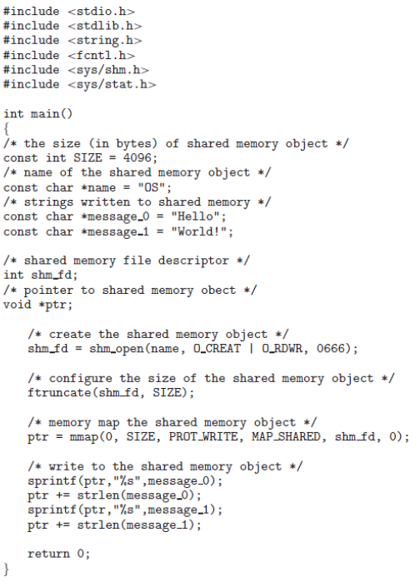

* 1. **9. จากเรื่อง Interprocess Communication จงทดลองโปรแกรมภาษาจาวา ต่อไปนี้ (หมายเหตุ ให้รัน DateServer ก่อน แล้วจึงค่อยรัน DateClient)**
  2. 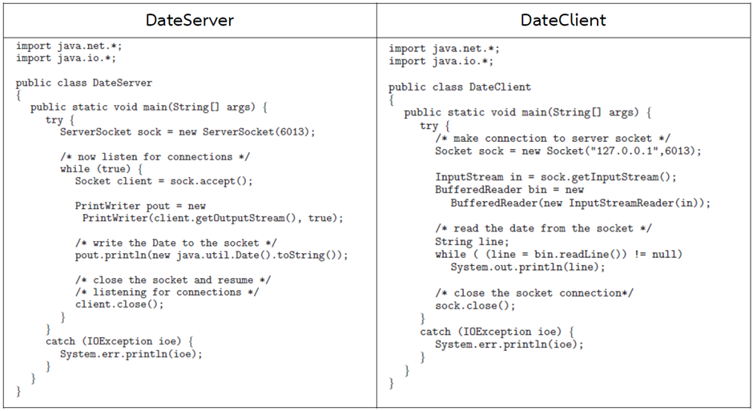
  3. a. โค้ดตัวอย่างข้างต้น มี Interprocess Communication ด้วยวิธีการใด
  4. Code ข้างต้นมี Interprocess Communication ด้วยวิธีการแบบ Socket

b. การรันโปรแกรมได้ผลลัพธ์อะไร จงอธิบายพฤติกรรมของโปรแกรมอย่าง ละเอียด

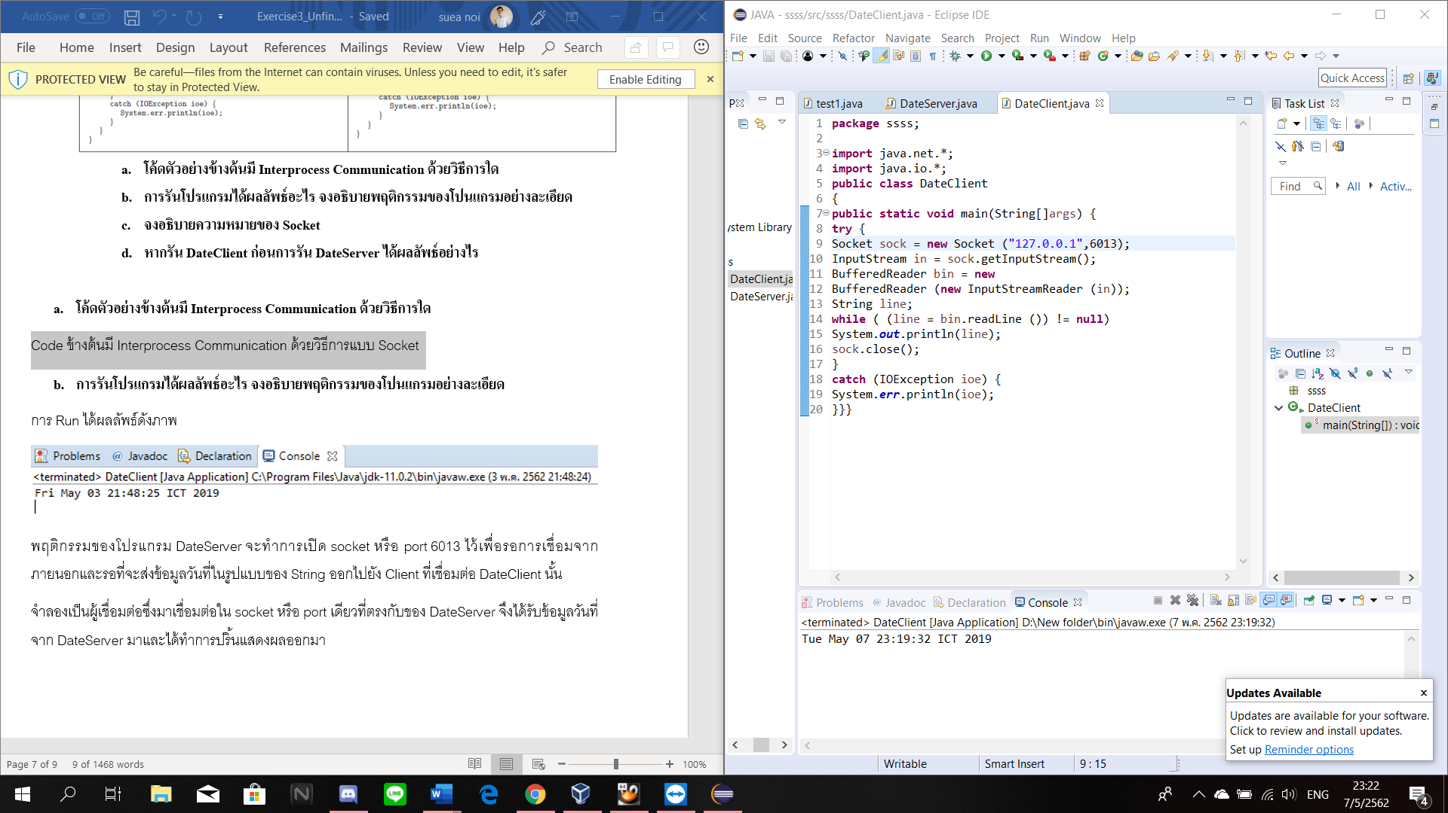พฤติกรรมของโปรแกรม DateServer จะทำการเปิด socket หรือ port 6013 ไว้เพื่อรอการเชื่อมจากภายนอกและรอที่จะส่งข้อมูลวันที่ในรูปแบบของ String ออกไปยัง Client ที่เชื่อมต่อ DateClient นั้น

จำลองเป็นผู้เชื่อมต่อซึ่งมาเชื่อมต่อใน socket หรือ port เดียวที่ตรงกับของ DateServer จึงได้รับข้อมูลวันที่จาก DateServer มาและได้ทำการปริ้นแสดงผลออกมา

c. จงอธิบายความหมายของ Socket

Socket คือ เป็น Interprocess Communication รูปแบบหนึ่งเพราะเป็นจุดเชื่อมต่อระหว่าง Process ที่ทำงานบนระบบเครือข่าย โดยProcess ใช้ Socket เป็นจุดรับส่งข้อมูลซึ่งจะทำการเปิด Port หรือ Socket หมายเลขใดๆหนึ่งหมายเลขอาทิเช่นตัวอย่าง ข้างต้นเป็น port เบอร์ 6013 ซึ่งจะทำงานบนเครื่อง Server และรอว่ามี Client ต้องการร้องขอการเชื่อมต่อติดต่อเข้ามาหรือไม่ เราจะเห็นการเชื่อมต่อรูปแบบ Socket บ่อยครั้งในการเชื่อมต่อแบบ peer node ในระบบเครือข่ายของ Blockchain

* 1. d. หากรัน DateClient ก่อนการรัน DateServer ได้ผลลัพธ์อย่างไร
  2. 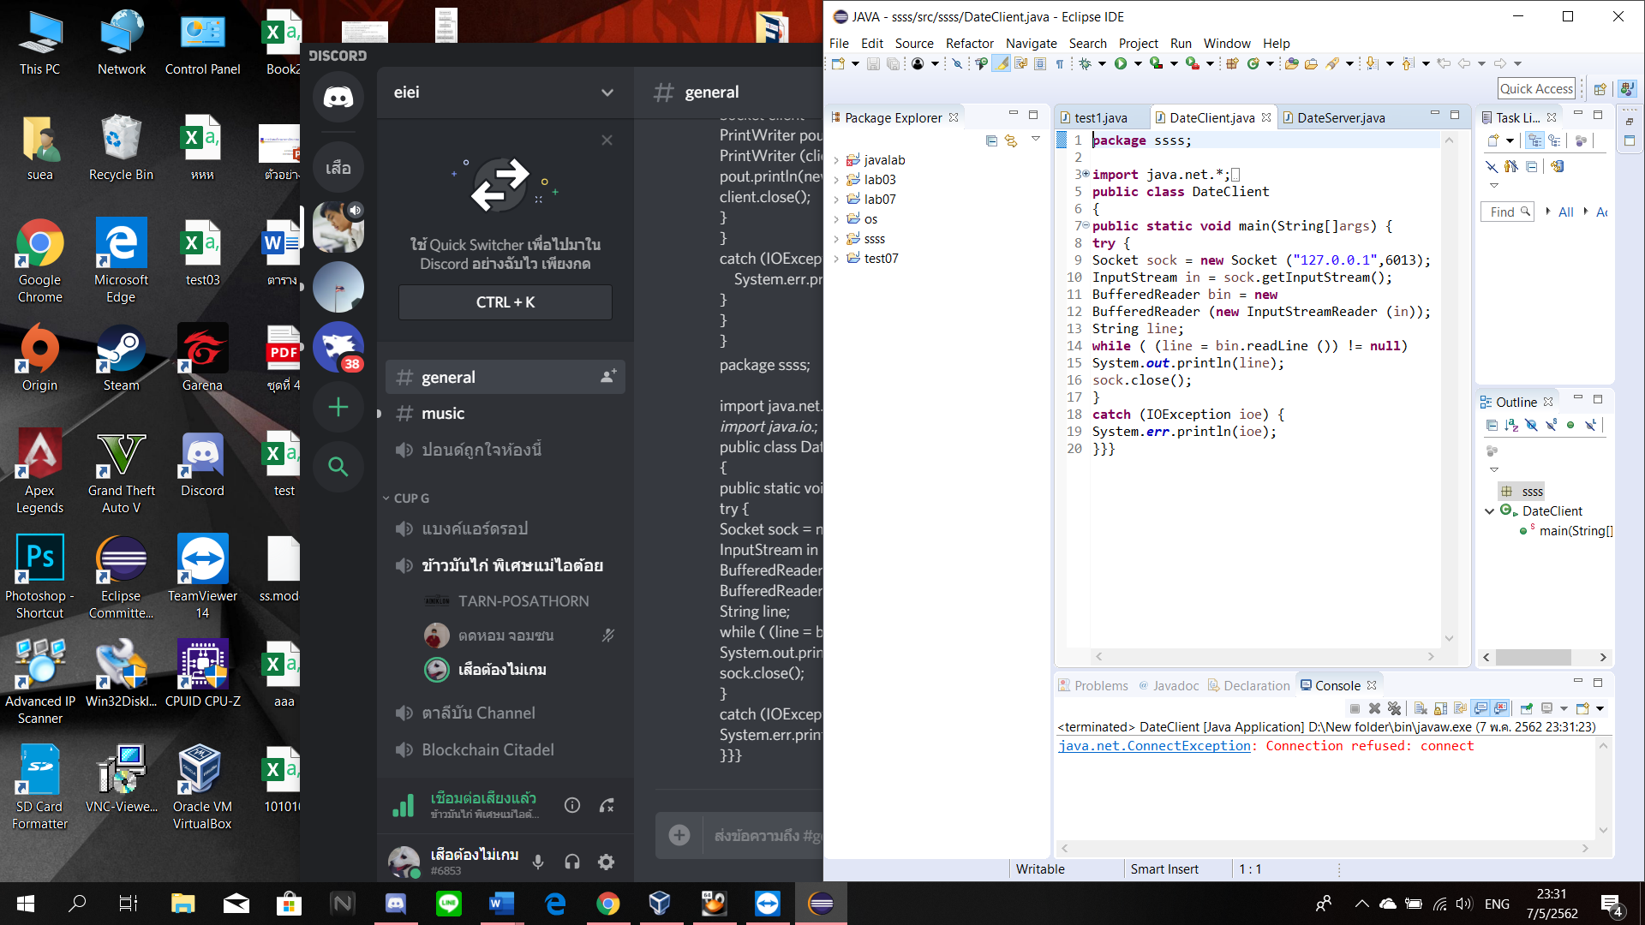

จะขึ้น Connection refused: connect เพราะ ว่าตัวserver ยังไม่เปิด ให้process ที่ 6013 รัน